TRGOVINA

Igra uloga je igra koju svi jako vole.Jedna od igri koju predlažemo da se zabavite dok ste kod kuće je trgovina. Roditelji ili drugi ukućani mogu sudjelovati s vama u igri i lijepo se zabaviti. Također možete mijenjati uloge dok se igrate.
Sve što vam treba za ovu igru imate kod kuće.

Potrebno je:
- Izrezati male papiriće i od njih napraviti novčanice od 5,10,20,50,100,200 kuna.
Ako želite možete izrezati i male okrugle papiriće tako da napravite kovanice od 5,10,20,50 lipa. Sami ispišite novčanice. Možete i oslikati novčanice kako želite.

- Proizvode koje ćete prodavati u vašoj trgovini su već predmeti koje imate kod kuće, prazna i čista ambalaža od npr. jogurta, mlijeka, keksića i slični predmeti.

- Svaki proizvod ima svoju cijenu koja može biti označena u više boja. Na papiriće označiti cijenu proizvoda.

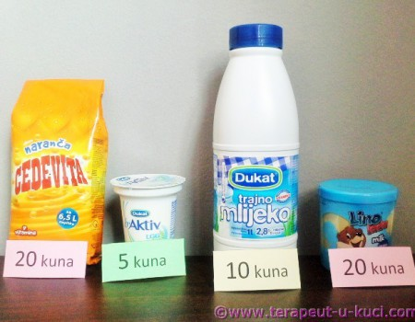

- Ako kod kuće imate košaricu možete i nju uzeti, pa kad idete u trgovinu da stavljate kupljene proizvode u nju.

- Svaka trgovina ima blagajnu na kojoj se plaćaju proizvodi koje ste odlučili kupiti. Kao blagajnu možete upotrijebiti kalkulator (digitron) ili sami možete izraditi blagajnu od kartona.

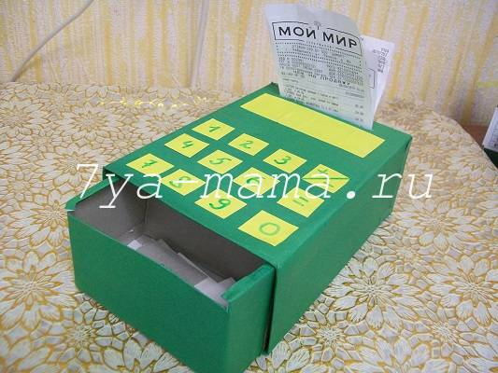

Želimo vam super zabavu u igri trgovine!

